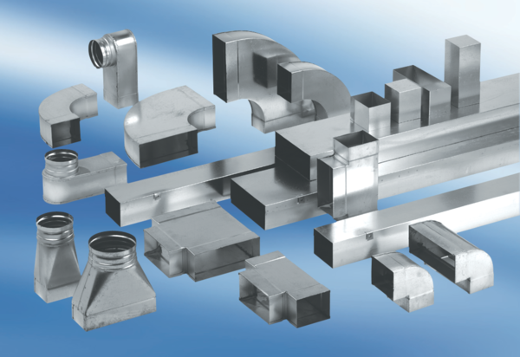Redukce, symetrická REDS55/220/70Obsah dodávky: 1 kusSortiment: K
Typové číslo: 0055.0693Výrobce: MAICO

